FICHA TÉCNICA
 | Nombre de la práctica:  Indicadores para la toma de decisiones
Nombre del Sujeto Obligado
Universidad Tecnológica del Valle de Toluca
Área responsable de la práctica
Unidad de Información, Planeación, Programación y Evaluación
Disponible para su consulta en:
https://utvt.edomex.gob.mx/matricula
 | Periodo: Vigente | Alcance: Estatal
 | Lugar: Estado de México | Puntuación total: 100

¿Qué es y cómo funciona la práctica?
Un micrositio estadístico que muestra la información a manera de infografía.
Objetivo:  Brindar a toda la Comunidad Universitaria los indicadores estadísticos, para conocimiento y seguimiento. | ¿Por qué se desarrolló?  El personal docente y administrativo requieren conocer la estadística básica institucional, para atender sus funciones; acreditación de programas educativos.
Observaciones:
Derivado de la información remitida, se advierte que cuenta con los elementos suficientes para considerarse una Práctica de Transparencia Proactiva, al apreciarse los atributos de calidad de la información, la contabilización de consultas, la participación ciudadana, los efectos positivos y los medios alternos de difusión de la información.

EVALUACIÓN
CRITERIOS A EVALUAR | PUNTOS | COMENTARIOS | EVIDENCIA
1. Calidad de la información (0 a 4)
Accesible  Que esté presentada de tal manera que todas las personas puedan consultarla,  examinarla y utilizarla independientemente de sus capacidades técnicas, cognitivas o  físicas | 4 | Está disponible en un sitió web y puede ser consultado por la comunidad universitaria y público en general y cuenta con medidas de accesibilidad | 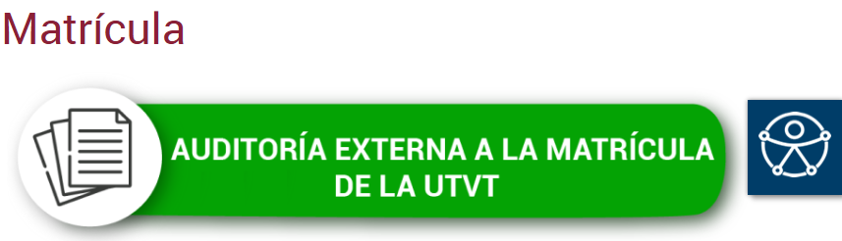
Confiable  Que sea creíble y fidedigna y que proporcione elementos y/o datos que  permiten la identificación de su origen, fecha de generación, de emisión y difusión de la  misma | 4 | Ha sido validado por Autoridades Educativas Institucionales, Estatales y  Federales. | 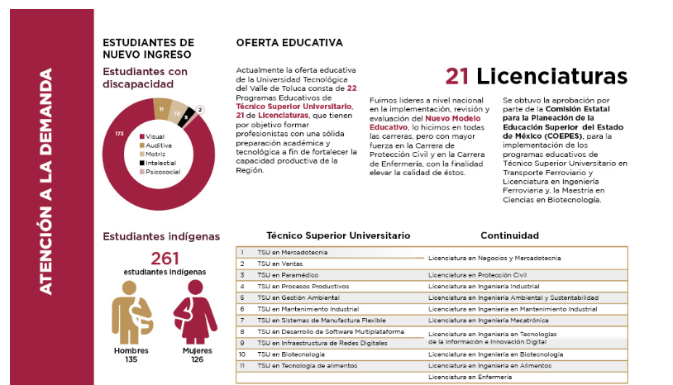
Comprensible  Que es sencilla, clara y entendible para cualquier persona | 4 | Su diseño permite ser entendible por cualquier persona. | 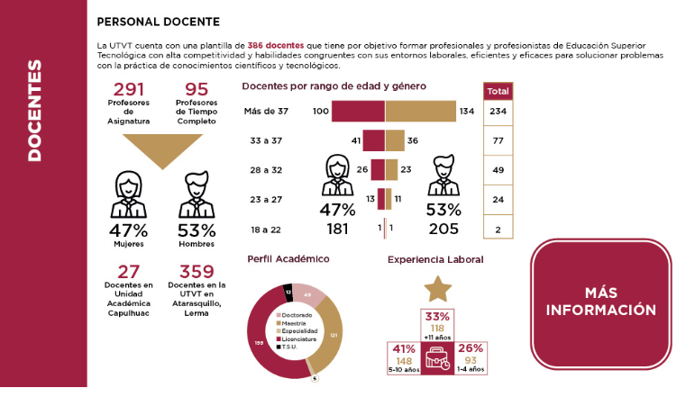
Oportuna  Que se publica a tiempo para preservar su valor y ser útil para la toma de  decisiones de las personas usuarias | 4 | Es actualizada en periodos programados. | 
Veraz  Que sea exacta, refiera o manifieste siempre la verdad respecto de lo generado,  utilizado o publicitado por el Sujeto Obligado | 4 | Ha sido validado por Autoridades Educativas Institucionales, Estatales y Federales. | 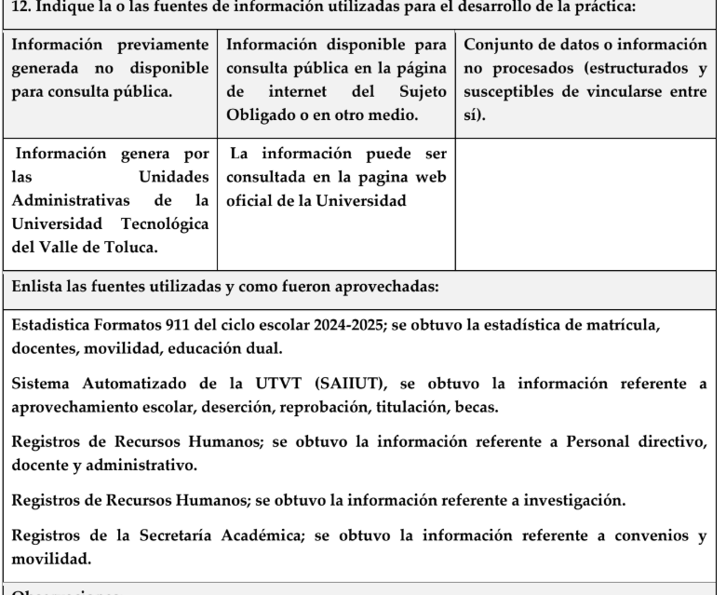  Información extraída del formulario enviado por el sujeto obligado.
Congruente  Que mantiene relación y coherencia con otra información generada,  utilizada y/o publicada por el Sujeto Obligado | 4 | La información presentada es congruente con los registros de las unidades  Administrativas que la generan.
Verificable  Que es posible comprobar la veracidad de la información, así como  examinar el método por el cual el Sujeto Obligado la generó | 4 | La información puede ser comprobada en los registros de las Unidades Administrativas que lo generan.
Completa  Que proporcione todos los datos, aspectos, partes o referentes necesarios  para ser global respecto del quehacer del Sujeto Obligado | 4 | Contiene la información que requieren los usuarios. | 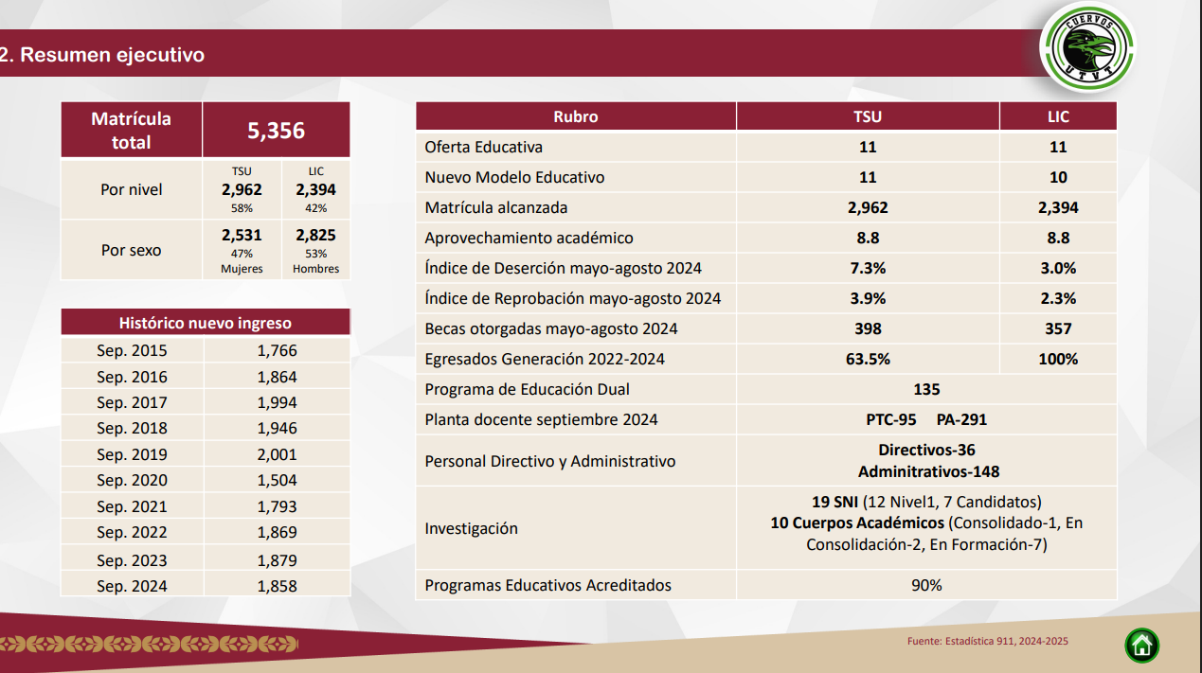
Actual  Que es la última versión de la información y es resultado de la adición,  modificación o generación de datos a partir de las acciones y actividades del Sujeto Obligado | 4 | Presenta información de fechas recientes. | 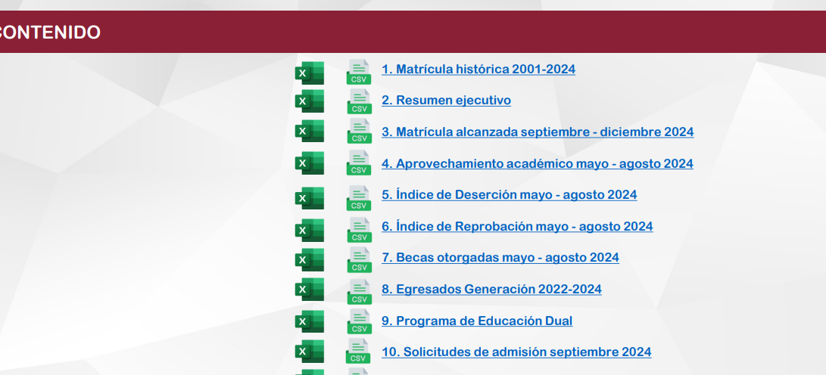
Datos abiertos | 4 | Presenta información descargable en formato CSV.
2. Contabilización de consultas o reutilización de la información en medios de difusión (0 a 10)
Existencia de mecanismos de registro de consultas y/o reutilización de información | 10 | Cuenta con contador de visitas. | 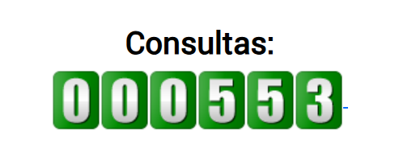
Aprovechamiento del registro de consultas y/o reutilización de la información publicada | 10 | Mejora continua. | 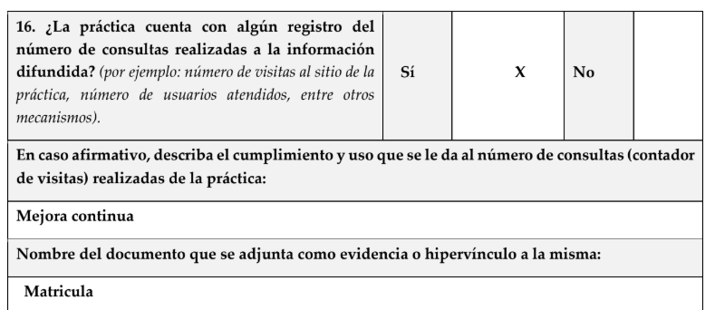  Información extraída del formulario enviado por el sujeto obligado.
3. La participación ciudadana efectiva e informada en el proceso de publicación y difusión de información proactiva (0 a 10)
La implementación de mecanismos de participación ciudadana, como encuestas, estudios de opinión, o cualquier otro ejercicio que derive en la aplicación de algún instrumento o herramienta que posibilite la apertura de las instituciones públicas hacia la participación efectiva de la población que haga uso de la información publicada de manera proactiva | 10 | Encuesta de Satisfacción de la información | 
El aprovechamiento de los mecanismos de participación ciudadana para la mejora de la publicación y difusión de información proactiva. | 10 | Fortalece la mejora continua entre las Unidades Administrativas | 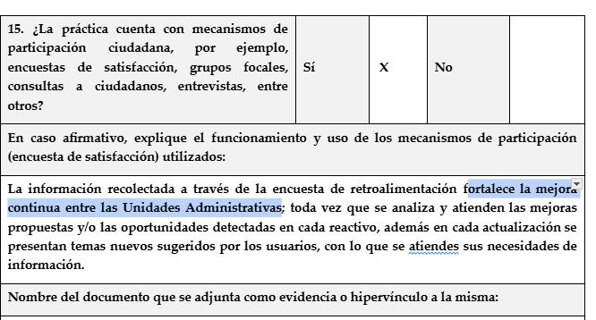  Información extraída del formulario enviado por el sujeto obligado.
4. Efectos positivos generados a partir de la información difundida en el marco de la política de TP (0 a 10)
El diseño e implementación de mecanismos de evaluación de la política de transparencia proactiva por parte de cada Sujeto Obligado | 10 | Se fortaleció la comunicación interna; la comunicación universitaria conoce la estadística básica; atención adecuada de los requerimientos por parte de Autoridades Educativas Federales y Estatales. | 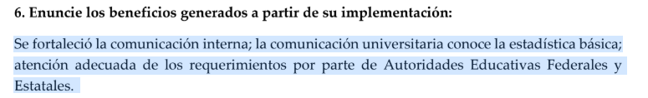  Información extraída del formulario enviado por el sujeto obligado.
5. La difusión de la información proactiva en medios distintos al internet (0 a 10)
Utilización e implementación de medios alternativos de divulgación de la información proactiva, como radiodifusión, televisión, medios impresos, lonas, perifoneo, pláticas informativas, asesorías, volantes, sistemas de comunicación para personas con discapacidad y otras herramientas específicas dirigidas a grupos con dificultades de uso y acceso a tecnologías de la información. | 10 | A través de la página web institucional, correo institucional y redes sociales de la institución | 